Технологическая карта № /ОСП 2
краткосрочной образовательной практики
по физическому развитию для детей 5-7 лет
«Веселая резиночка»

ФИО педагога: Васина Ольга Юрьевна,
Должность: Инструктор по физической культуре
Дата разработки: 15.03.2024 г.

Аннотация для родителей (основная идея доступная для понимания, четко и лаконично формулированная) | Резиночка – это детская игра, заключающаяся в прыжках через узкую двойную резинку, натянутую на различной высоте. Прыжок в «Резинках» - это не просто прыжок в высоту. Он имеет особую отработанную технику, поэтому игра в «резиночку» помогает физическому развитию ребенка, вырабатывает ловкость, координацию движений, выносливость. Благодаря тому, что игра состоит из всевозможных прыжков и подскоков она способствует укреплению костной ткани. Прыжки через резинку тренируют чувство ритма, в прыжках дети проявляют большую активность. А самое главное игра очень увлекательна и не требует много места.
Цель КОП | Обучение детей старшего дошкольного возраста прыжкам на резиночке разными способами. Структура и содержание занятий соответствует возрастным особенностям детей.
Количество часов КОП | 3 занятия
Максимальное количество участников КОП | 6-8 детей, минимум 3
Перечень материалов и оборудования для проведения КОП. | Бельевая резинка или специальная резинка для этой игры
Предполагаемые результаты (умения/навыки, созданный продукт) | Дети познакомятся с игрой «Резиночка», научатся прыгать через резинку разными способами. Обогатят свой двигательный опыт, получат новые социальные навыки.  Дети смогут самостоятельно организовать игру в резиночку, выполнять разученные упражнения, а также придумывать свои упражнения, проявляя инициативу и творчество.
Список литературы, использованной при подготовке КОП. | Интернет ресурс: http://womanadvicе.ru/kak-igrat-v-rezinochku  https://babiki.ru/blog/raznoe-interesting/180285.html

Тематический план занятий
Задачи | Деятельность педагога | Деятельность  детей | Предполагаемый результат
Тема: «Знакомство с атрибутом»
1. Познакомить детей со спортивным атрибутом – резиночка. | Беседа об игре «Резиночка», чем полезны прыжки, просмотр презентации «Что ты знаешь о резиночке». Подбор упражнений для воспитанников с учётом возрастных и индивидуальных особенностей. | - Знакомство со спортивным атрибутом – резиночка.  Просмотр презентации. | Знание о спортивном атрибуте, о новом виде спорта «резиновая скачка».
Тема: «Простые базовые прыжки на резиночке»
1. Познакомить с правилами игры на резиночке.  2. Познакомить со схемами прыжков на резиночке (см. приложение).  2. Учить выполнять простые базовые упражнения. | - Демонстрация карточек со схемами прыжков.  - Показ выполнения простых прыжков.  - Помощь детям при выполнении. | - Рассматривание карточек со схемами прыжков.  - Самостоятельное выполнение простых прыжков. | Умение понимать  значение схемы. Знание правил при игре на резиночке.  Умение выполнять простые базовые прыжки.
Тема: «Соревнования между собой и придумывание своих новых движений»
1. Обучение игре и как можно организовать соревнования между собой, применяя правила игры.  2. Учить выполнять сложные прыжки и придумывать свои новые прыжки. | - Объяснение детям правил игры и правил соревнования с использованием резиночки.  - Помощь детям при выполнении. | Участие в играх и соревнованиях с использованием резиночки.  Выполнение сложных прыжков. | Дети познакомились с играми и соревнованиями с применением резиночки.  Овладели навыками базовых прыжков  на резиночке.  Провели соревнования между собой с использованием резиночки.  Придумали несколько своих упражнений.

Приложение
Описание игры.
Для игры понадобится отрезок бельевой резинки длиной 3-4 метра и участники в количестве от 3 человек.
Резиночка связывается, образуя замкнутый контур, и растягивается на ногах 2 играющих, после чего 3-й участник начинает игру: выполняет все упражнения по порядку, переходя на более высокие уровни сложности (проходят все этажи по высоте с 1-го по 6-й, а далее меняют ширину резинки: от «широток» до «иголочек»), пока не собьется (зацепится за резинку, случайно наступит на нее, не выпрыгнет, не впрыгнет и т.п.). В этом случае он становится «в резинку» на место одного из тех, кто ее держал, а тот человек выходит прыгать. Продолжают с того места, где ранее сбились. На верхних этажах самые сложные движения не выполняют.
Если в игре принимают участие 4 игрока, то прыгают парами. Двое стоят «в резинке», два других прыгают по очереди. В случае если один собьется, другой может «выручить» его, выполнив за него упражнение без ошибок. Тогда оба продолжают игру. В противном случае они становятся «в резинку», а двое других выходят.
Если число игроков больше 4-х, можно делиться на команды.
Когда игроков не хватает, то есть их 2 или 1, натягивают резинку на дерево или табуретку (но это уже не так интересно).
Уровни сложности по высоте (этажи):
1 — резинка находится на уровне щиколоток
2 — резинка на уровне колен
3 — резинка на уровне бедер («под попой»)
4 — резинка на уровне пояса
5 — резинка на уровне груди («под мышками»)
6 — резинка на уровне шеи
Уровни сложности по ширине натянутой резинки:
I — «Широтки» — ноги на ширине плеч, или составлены вместе (зависит от толщины ног игроков). На такой ширине прыгают все 6 этажей (с 1-го по 6-й).
II — «Узинки» — резинку натягивают на одну ногу вместо двух. На такой ширине прыгают 3 этажа.
III — «Иголочки» — самый сложный. Резинку натягивают на указательные пальцы. По высоте устанавливают этажи с 1-го по 6-й.

«Русские резиночки»
1 – «десяточки» (повторяются 10 раз)
Стоим слева от резинки, впрыгиваем двумя ногами в серединку, выпрыгиваем справа. Обратно прыгаем наоборот справа налево. Всего 10 раз.
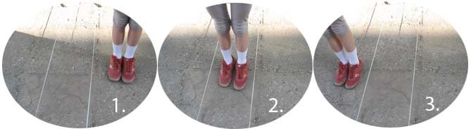
2 – «девяточки» (повторять 9 раз)
Становимся в серединку между резинками, в прыжке разводим ноги и приземляемся с наружных сторон так, что между ног оказываются две линии резинки. Снова впрыгиваем двумя ногами в середину.
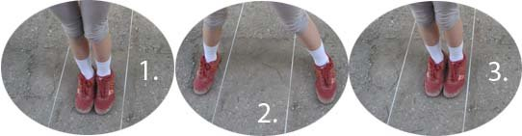
3 – «восьмерочки» (повторяем 8 раз)
Становимся в середину между резинками, подпрыгиваем и наступаем на обе резинки, прыжок — возвращаемся обратно в серединку.
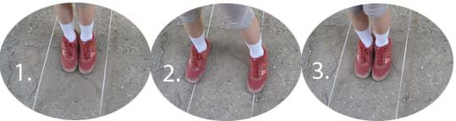4 – «семерочки» (7 раз)
Правая нога стоит между резинок, левая – снаружи. Прыжок с поворотом на 180 – поменяли положение ног, теперь левая внутри, правая снаружи. Опять подпрыгиваем с поворотом на 180 и возвращаемся в начальное положение.
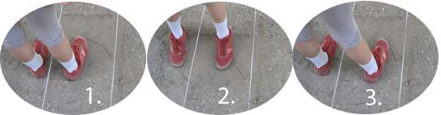
5 – «шестерочки» (повторить 6 раз)
Становимся левой ногой на левую резинку, правой ногой – на правую. Прыжок с поворотом на 180 – поменяли положение ног, теперь левая оказывается на правой резинке, правая – на левой. Подпрыгиваем с поворотом на 180 и возвращаемся в исходную позицию.
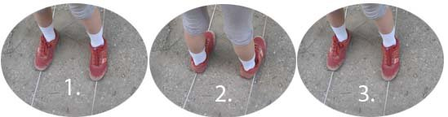
6 – «пятерочки» (повтор 5 раз)
Стоим снаружи по левую сторону от резинок. Подпрыгиваем, цепляя правой ногой левую резинку и перепрыгиваем через правую. В итоге правая нога оказывается зажатой в треугольнике, а левая стоит снаружи. Теперь левую ногу перекидываем к правой в центр треугольника, немного отходим влево так, чтобы раздвинуть расстояние между резинками, и выпрыгиваем с правой стороны от резинок.
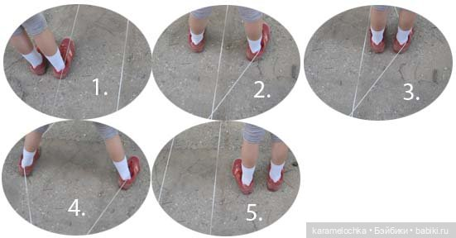
7 – «четверочки» (4 раза)
Стоим снаружи лицом к резинке, прыжок вперед – приземляемся между резинками, прыжок вперед – выпрыгиваем наружу, прыжок назад спиной (не поворачиваясь) в серединку, выпрыгиваем назад спиной в начальную позицию.
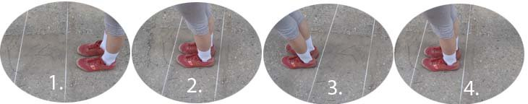
8 – «троечки» (3 раза)
Стоим снаружи лицом к резинке слева, прыгаем вперед, цепляя двумя ногами левую резинку, напрыгиваем на правую. Подпрыгиваем с поворотом на 180, сбрасывая резинку с ног, и приземляемся снаружи справа лицом к резинке. Повторяем в обратном направлении.
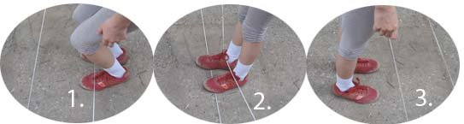
9 – «двоечки» (2 раза)
Стоим слева от резинки. Прыгаем, наступив двумя ногами (одна впереди, другая сзади) на левую резинку. Подпрыгнув с поворотом на 180°, наступаем двумя ногами (одна впереди, другая сзади) на правую резинку. Повторяем в обратном направлении.
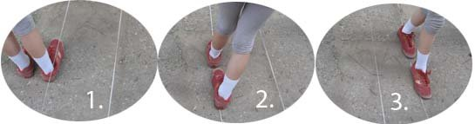

10 – «единички» (1 раз)
Стоим снаружи спиной к левой резинке, подпрыгиваем и цепляем двумя пятками левую резинку, приземляемся на правую двумя ногами. Выпрыгиваем справа, освободив ноги от резинок, и останавливаемся за резинкой и лицом к ней.
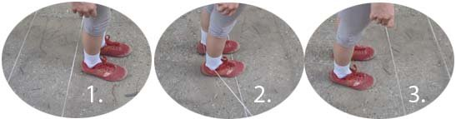
«Немецкие резиночки»
1 – «простые»
Прыжок — ноги по обе стороны от одной резинки, подпрыгиваем, ноги с двух сторон от другой, выпрыгиваем с другой стороны резинки.
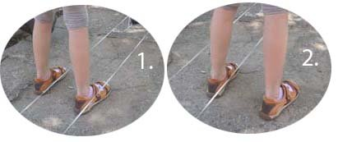

2 – «бегуночки»
Подпрыгиваем, наступаем одновременно — по одной ноге на каждую резинку, в прыжке меняем ноги местами, приземляемся на резинки — так 4 раза, выпрыгиваем из резиночки.
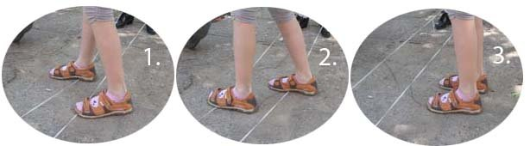
3 – «ступеньки»
Прыгаем вперед двумя ногами вместе, цепляя одну резинку, перепрыгивая через другую, потом одним прыжком освобождаемся от резинки и выпрыгиваем с другой стороны.
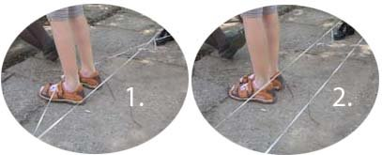
4 – «бантик»
Правая нога сверху первой резинки, левая снизу. Прыгаем на вторую резинку так, чтобы получился бантик (правая снизу, левая сверху). Одним прыжком освобождаемся от резинки и выпрыгиваем с другой стороны.
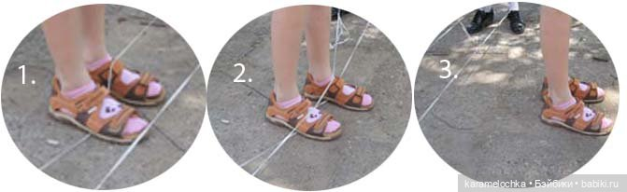
5 – «конфета (конвертик)»
Прыгаем двумя ногами вместе за вторую резинку, зацепив первую (получаем перекрест, внутри которого стоим), подпрыгиваем и наступаем на обе резинки двумя ногами, выпрыгиваем из резинки.
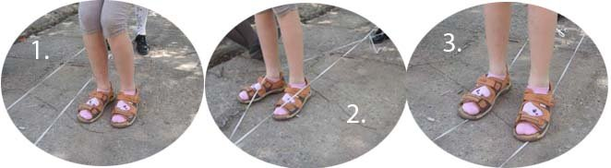
6 – «кораблик»
Начинаем как в конвертике — запрыгиваем внутрь двумя ногами, подпрыгиваем и приземляемся так, чтобы обе ноги оказались «снаружи» резинки, перекрещиваем в одну и в другую сторону, выпрыгиваем из резинки.
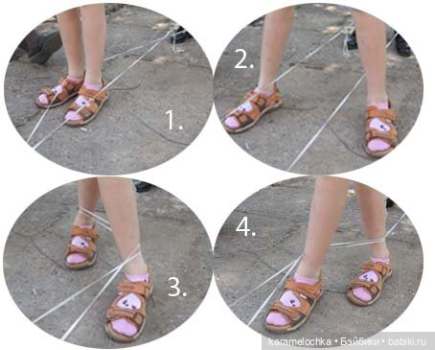

7 – «платочек»
Цепляем одну резиночку одной ногой, переносим ее за вторую (получается конвертик, но одной ногой), подпрыгиваем и поворачиваемся на 180, не отпуская резиночку, дальше прыгаем — освобождаемся от резинки и приземляемся так, чтобы ноги были с двух сторон от второй резиночки.
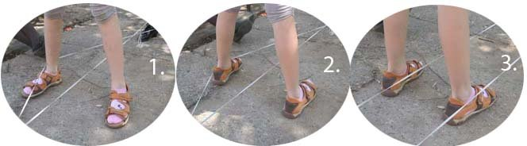
И в виде схем:
«Русские резиночки»
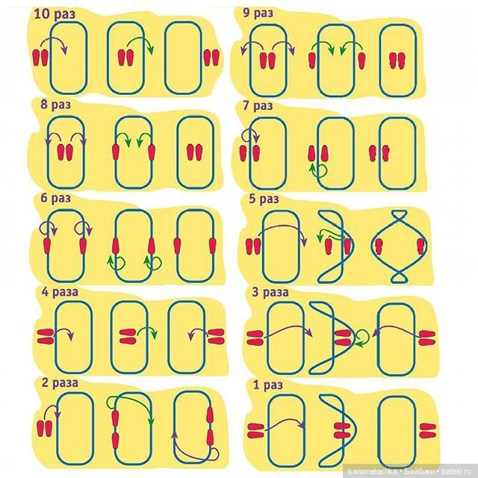

«Немецкие резиночки»
